Ce inseamna un stil bun de constructie al paginilor web

Designul paginilor web a cunoscut imbunatatiri majore de-a lungul anilor, atat datorita imbanatatirilor aduse standardelor web dar si datorita importantei tot mai mari a mediului online, fapt ce a atras o multime de designeri catre aceasta platforma.

Paginile web nu au beneficiat din totdeauna de posiblitati complexe de organizare si design, initial continutul putand fi structurat doar cu ajutorul elementelor HTML. CSS si Javascript au aparut cativa ani mai tarziu, moment in care posiblitatile de design au crescut considerabil. Chiar si in aceste conditii a fost necesara o maturizare a ideilor si elementelor de design pana la determinarea unor stiluri de constructie bune.

Pentru a putea construi un design bun al unei pagini web trebuie avut in vedere mai multe aspecte, principalele fiind : **tipul site-ului web, scopul, elemente de continut, alegerea temei si a culorilor dar si elemente de design dinamic**.

Site-urile web nu se baseaza pe existenta unui still unic de design recomandat ci de alegerea acelor aspecte ce se preteaza cel mai bine continutului si modului de livrare al acestuia.

Exista mai multe tipuri de site-uri web, fiecare cu elementele de design specifice. Din punct de vedere arhitectural acestea s-ar putea impartii in **site-uri statice, site-uri dinamice si single-page apps**. Fiecare dintre acestea trebuie tratate diferit pentru a oferi o experienta la utilizare cat mai buna. Un site dinamic se baseaza foarte mult pe modificarea continutului paginilor web, generarea de continut nou, dar si afisarea acestuia intr-un mod structurat si idependent de cantitatea de date existenta in baza de date. Un concept relativ nou, acela de single-page app, a devenit din ce in ce mai popular in prezent. Desi la baza este vorba tot de un design dinamic, site-ul web trebuie sa se orienteze catre oferirea unei experiente asemanatoare aplicatiilor sau programelor utilizate in general. In astfel de cazuri navigarea pe site este una dintre cele mai importante aspecte de design. Paginiile trebuie sa fie accesibile usor atat prin intermediul meniului dar si direct prin utilizarea identificatorilor acestora.

Un alt aspect de design este determinat de **scopul** site-ului. Aici putem regasi o multime de domenii diferite: site-uri de prezentare, de promovare, de vanzare, de informare (stiri, articole, bloguri, etc), de servicii, educative (wiki), de gaming, de discutie si comunicare (forum, social media). Fiecare dintre aceste categorii determina alegerea unor aspecte de design complet diferite de la caz la caz, adesea componenta cea mai afectat fiind cea de organizare a continutului: ce continut e relevat pentru utilizator?, unde si cum ar trebui sa fie evidentiat acesta?, este necesara afisarea intr-o pagina separata sau poate fi adaugat impreuna cu alte informatii ?, etc. De asemenea tot aici se determina tipurile de meniuri, paginile necesare si structura site-ului.

Unul dintre cele mai importante aspecte atunci cand e vorba de design este alegerea unei teme si a paletei de culori. Astfel culorile pot aduce imbunatatiri enorme stilului atat print evidentirea zonelor importante, separarea acestora dar si imbogatirea aspectului vizual. **Culorile** trebuie utilizate cu grija, deoarce utilizarea neinspirata a acestora conduce foarte usor la un aspect respingator. In general sunt utilizate culori plate, de intensitate si saturatie moderata sau chiar foarte mica. Se pot utiliza mai multe culori primare dar cel mai adesea trebuie sa predomine nuante ale temei alese. Culorile complementare pot evidentia foarte usor parti sau informatii importante din cadrul site-ului. Temele coloristice au evoluat constant de-a lungul anilor, ultimele preferinte incadradu-se in cadrul stilului „flat design”. Acest este caracterizat de culori calde de intensitate scazuta, odihnitoare utilizate in cadrul elementelor 2D, fara alte efecte de adancime sau degradeu.

In cadrul elementele de **design dinamic** se incadreaza toate aspectele ce compun un site dinamic precum: organizarea grupurilor de elemente pe pagina, modificarea acestora in timp real, alinierea elementelor, miscarea dinamica in functie de continut/utilizator sau timp, notificari si alerte pentru utilizatori, navigarea pe site, etc.

Ca un bun exemplu pot fi considerate site-urile social media. Acestea trebuie sa afiseze continut nou continu, ofera diverse facilitati precum posibilitatea de a comunica cu alte persoane (Facebook chat), notificari de mesaje noi sau evenimente noi, etc. Toate aceste elemente trebuie atent aranjate si imbinate pentru a nu distrage atentia de la continutul principal dar in acelasi timp sa ofere functionalitati complete chiar si atunci cand spatiul disponibil este restrans.

Studiu de caz : <http://www.dsrny.com/>

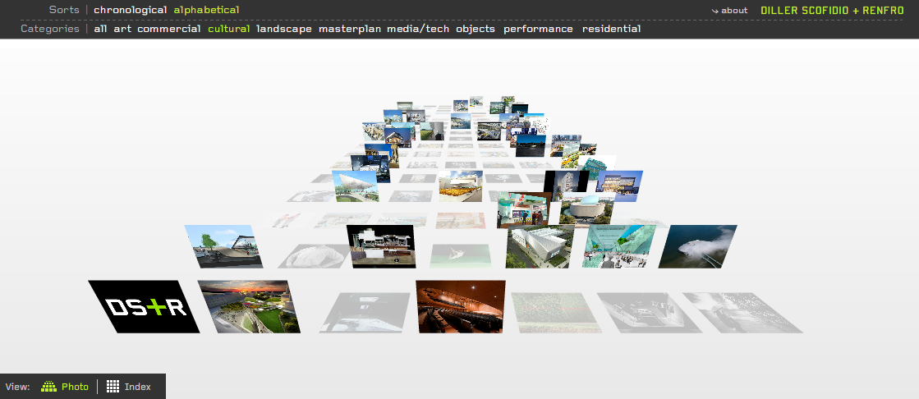

Desi la o prima vedere situl prezentat pare sa aduca un concept atat vizual cat si de design inovator, decizia de organizare sufera de numeroase probleme de stil, si determina incadrarea acestui site in clasa de desing „asa nu”.

In primul rand designul este defectuos chiar acolo unde ar fi trebui sa puncteze si anume **prezentarea.**

Fiind un site de prezentare (de fotografie) galeria ar fi trebui sa fie usor de utilizat. In primul rand **dimensiunile fotografiilor sunt foarte mici**, chiar si pentru cele din primul rand: nu se poate distinge aproape nici un detaliu din imagine fiind aproape imposibil de stabilind continutul fotografiei pana nu este vizualizata independent.

**Navigarea** prin galerie este complet neintuiviva, nu este constanta, iar la cea mai mica miscare de mouse vei fi mutat de pe un rand pe altul al galerei. Nu exista nici un pic de control asupra selectiei unui rand sau a unor fotografii.

Cel de-al 2-lea mod de vizualizare, bazat pe index, ofera doar informatii referitoare despre imagini fara sa afiseze si imaginea corespunzatoare. Astfel ambele cazuri de afisare sunt defectuase deoarece ofera doar cate o jumatate din experienta necesara vizualizarii unei galerii de fotografie.

**Tema aleasa dar si culorile** pot fi considerate un aspect pozitiv intrucat nu afecteaza utilizarea si se imbina frumos cu galeria.

Meniurile si metodele de sortare din galerie sunt din pacate la fel de nefolositoare intrucat nu imbunatatesc cu nimic experinta si mai mult incurca.

In concluzie se poate afirma ca acest design este unul slab inspirat deoarece nu reuseste sa ofere exact ce ar fi trebui sa ofere: o experienta placuta in vizualizarea galeriei si a informatiilor corespunzatoare.